
МИНОБРНАУКИ РОССИИ
Федеральное государственное бюджетное образовательное учреждение
высшего образования
«МИРЭА − Российский технологический университет»
РТУ МИРЭА
Институт информационных технологий (ИИТ)
Кафедра квантовых информационных технологий, практической и прикладной информатики (ККИТПиПИ)

ОТЧЕТ ПО ПРАКТИЧЕСКОЙ РАБОТЕ № 6
по дисциплине «Информационный менеджмент»

Студент группы | ИНБО-12-23, Полиэктов Максим Александрович | (подпись)
Преподаватель | Пяткин В.В. | (подпись)

Москва 2026 г.

ПРАКТИЧЕСКАЯ РАБОТА № 6

Требования к информационной системе по FURPS
Тема проекта: Проектирование информационной системы сопровождения продаж корпоративным клиентам на примере компании ПАО «ВЫМПЕЛ-КОММУНИКАЦИИ»

1 Цель работы и индивидуальное задание
Цель работы — сформировать функциональные и нефункциональные требования к пилотной ИС и определить способы проверки.
Индивидуальное задание: представить требования в таблице и на схеме FURPS+, связать требования с проблемами и сценариями использования.

2 Границы и исходные данные
Исследуется пилотный контур сопровождения корпоративных продаж на 50 пользователей. Организационная схема, характеристики процесса, объёмы операций, проблемы и целевые показатели ниже являются предпосылками учебного проекта, а не результатами внутреннего аудита ПАО «ВымпелКом». Открытые сведения о компании сопровождаются ссылками на источники.

3 Источники и подход к формированию требований
Требования выведены из проблем PR1–PR6, целевого процесса B1–B4 и результатов, необходимых участникам. Функциональные требования описывают действия системы. Нефункциональные задают качество, условия эксплуатации и ограничения. Для каждой формулировки установлен наблюдаемый критерий, пригодный для приёмки пилота.
FURPS+ используется как учебная классификация: F — функциональность, U — удобство, R — надёжность, P — производительность, S — сопровождаемость, «+» — дополнительные ограничения. Отнесение защиты к «+» в этой работе не исключает её влияния на надёжность и эксплуатацию.

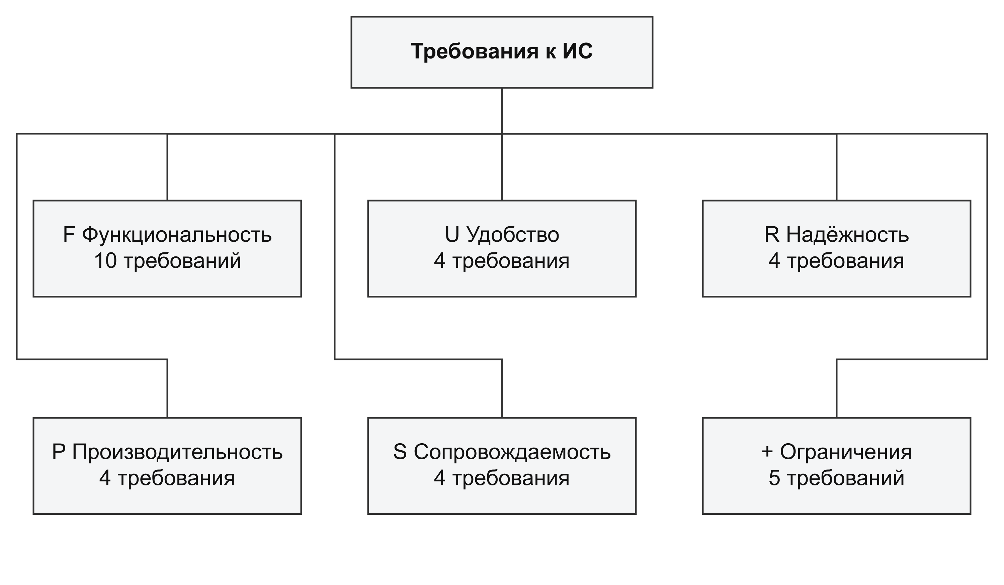
Рисунок 1 – Структура требований пилотной системы

4 Реестр требований
Таблица 1 – Реестр требований
ID | Категория | Требование | Проверяемый критерий
F01 | F | Регистрация клиента и заявки с обязательными полями | Создание при валидных данных; отклонение записи без организации или контакта
F02 | F | Проверка возможных дублей по ИНН и контактам | Повторный ИНН вызывает выбор существующей карточки; объединение выполняет уполномоченный сотрудник
F03 | F | Карточка сделки с этапом и ответственным | Каждое изменение этапа сохраняется в истории с автором и временем
F04 | F | Техническая проверка с результатом | Без положительного заключения нельзя отправить предложение для требующей проверки услуги
F05 | F | Версии коммерческого предложения | Согласование относится к конкретной неизменяемой версии; новая цена требует повторного согласования
F06 | F | Маршрут согласования нестандартных условий | При скидке более 10% создаётся задача руководителю; отправка до решения блокируется
F07 | F | Подготовка договора на основе одобренной версии | Ссылка на версию предложения и перечень услуг доступны из карточки договора
F08 | F | Передача заказа во внешнюю систему | Повтор запроса с тем же ключом идемпотентности не создаёт второго заказа
F09 | F | Получение статусов и передача в обслуживание | Закрытие успешно разрешено после подтверждения подключения и приёма пакета сервисным менеджером
F10 | F | Отчёты по воронке и просрочкам | Количество и суммы сверяются с исходной выборкой; выгрузка учитывает права пользователя
U01 | U | Понятный интерфейс рабочего места менеджера | Новый пользователь после двух часов обучения выполняет не менее 9 из 10 контрольных задач
U02 | U | Поиск клиента из одного окна | По ИНН, названию или номеру сделки доступны результаты и объяснение отсутствия совпадений
U03 | U | Валидация рядом с полем | Ошибка содержит причину и сохраняет уже введённые допустимые значения
U04 | U | Доступность с клавиатуры | Все основные действия формы доступны без мыши; фокус визуально различим
R01 | R | Доступность в рабочем окне | Не менее 99,5% за месяц в окне пн–пт 08:00–20:00 по Москве, согласованные работы исключаются
R02 | R | Восстановление данных | RPO не более 24 часов, RTO не более 4 часов; проверка восстановлением тестовой копии
R03 | R | Устойчивость обмена | Событие сохраняется вместе с бизнес-транзакцией; очередь повторов и ручная обработка ошибок доступны
R04 | R | Защита от конкурентных изменений | При сохранении устаревшей версии пользователь получает конфликт, чужие изменения не теряются
P01 | P | Отклик обычных операций | 95-й перцентиль не более 2 секунд при 30 одновременных активных пользователях
P02 | P | Формирование отчёта | 95-й перцентиль не более 30 секунд для выборки до 100 тысяч сделок
P03 | P | Масштаб данных пилота | Работа с 10 тысячами организаций, 100 тысячами сделок и 1 миллионом событий истории
P04 | P | Своевременность статуса | После получения корректного события от адаптера оно видно в карточке не позднее 60 секунд
S01 | S | Модульность и управляемая конфигурация | Этапы и пороги согласования меняются настройками; изменения проходят тестовый контур
S02 | S | Документированный интерфейс | Описание OpenAPI, примеры ошибок, версионирование контрактов и проверки совместимости
S03 | S | Наблюдаемость | У обмена есть correlation ID, журнал повторов и метрики задержки без записи секретов
S04 | S | Переносимость и обслуживание | Воспроизводимое развёртывание в тестовом контуре и проверенный план отката
X01 | + | Ролевой доступ и область видимости | Менеджер видит назначенные сделки; доступ к чужому объекту по прямому ID запрещён на сервере
X02 | + | Корпоративная аутентификация | Вход через корпоративный провайдер удостоверений; MFA применяется политикой провайдера
X03 | + | Безопасность файлов и аудита | Файлы проверяются; загрузка и экспорт протоколируются; секреты не попадают в журнал
X04 | + | Ограничение данных и размещения | Хранятся только нужные контакты; паспортные документы абонентов не копируются в CRM; размещение в утверждённом контуре РФ
X05 | + | Сроки хранения и удаление | Сроки задаются утверждённой матрицей; удаление из активной базы и истечение резервных копий контролируются отдельно

5 Приоритеты и прослеживаемость
Таблица 2 – Приоритеты и прослеживаемость
Проблема | Требования | Сценарии | Приоритет
PR1 Повторный ввод | F01, F02, F07, U03 | UC01, UC05 | Обязательный для пилота
PR2 Версии предложения | F05, F06, R04 | UC03, UC04 | Обязательный для пилота
PR3 Согласования | F03, F06, S01 | UC04, UC10 | Обязательный для пилота
PR4 Статусы подключения | F08, F09, R03, P04 | UC06, UC07 | Обязательный для пилота
PR5 Передача клиента | F09, X01 | UC08 | Обязательный для пилота
PR6 Отчётность | F10, P02 | UC09 | Обязательный для пилота
Дополнительные мобильные приложения, рекомендательные модели и маркетинговые кампании в состав пилота не входят. Все 31 требование относятся к согласованному составу; при нехватке ресурса корректируются границы пилота с повторной оценкой, а требования защиты, сохранности и достоверности не снимаются произвольно.

6 Проверка требований
Функциональные сценарии проверяются позитивными и негативными примерами: валидная заявка и пропущенное поле; разрешённый доступ и запрос чужой сделки; корректный и повторный заказ; согласованная и изменённая версия предложения. При интеграционном тестировании дополнительно воспроизводятся тайм-аут, повтор, нарушение порядка событий и повреждённое сообщение.
Нагрузочное испытание проводится на объёме P03 с 30 одновременно активными пользователями и смешанным профилем: 60% чтение карточек, 25% изменения и 15% отчёты. До испытания фиксируются характеристики стенда. Перцентили рассчитываются по всей измерительной сессии после прогрева, а не по единичному удачному запросу.
Для R01 рассчитывается доля доступного времени в согласованном окне. При 22 рабочих днях по 12 часов окно равно 264 часам; 0,5% составляет 1,32 часа допустимой недоступности за месяц. RTO до четырёх часов — предельная цель восстановления после серьёзного сбоя, она сама по себе не гарантирует выполнения месячного показателя доступности.
Резервная копия считается проверенной после восстановления и сверки контрольных записей. Для доступа проверяется запрет на уровне серверного API, включая прямые запросы к объектам; скрытие кнопки в интерфейсе недостаточно.

7 Выводы
Сформирован реестр из 31 проверяемого требования по шести группам FURPS+. Требования связаны с проблемами и будущими вариантами использования. Числовые пороги являются целями проектирования и проверяются на пилотном стенде; они не заявляются как уже достигнутые свойства программного продукта.

СПИСОК ИСПОЛЬЗОВАННЫХ ИСТОЧНИКОВ
[1] Методические указания по дисциплине «Информационный менеджмент» и материалы практических занятий 1–16. Учебные материалы.

